

**Астана қаласы әкімдігінің 2015 жылғы 9 қыркүйектегі № 107-1565 "Қорғаншылық немесе қамқоршылық бойынша функцияларды жүзеге асыратын орган көрсететін мемлекеттік қызметтер регламенттерін бекіту туралы" қаулысына өзгерістер енгізу туралы**

***Күшін жойған***

Астана қаласы әкімдігінің 2018 жылғы 30 мамырдағы № 107-960 қаулысы. Астана қаласының Әділет департаментінде 2018 жылғы 18 маусымда № 1177 болып тіркелді. Күші жойылды - Нұр-Сұлтан қаласы әкімдігінің 2020 жылғы 9 қазандағы № 107-2157 қаулысымен

      Ескерту. Күші жойылды - Нұр-Сұлтан қаласы әкімдігінің 09.10.2020 № 107-2157 (алғашқы ресми жарияланған күнінен кейін күнтізбелік он күн өткен соң қолданысқа енгізіледі) қаулысымен.

      Қазақстан Республикасының "Қазақстан Республикасындағы жергілікті мемлекеттік басқару және өзін-өзі басқару туралы" 2001 жылғы 23 қаңтардағы, "Мемлекеттік көрсетілетін қызметтер туралы" 2013 жылғы 15 сәуірдегі заңдарына, сәйкес Астана қаласының әкімдігі ҚАУЛЫ ЕТЕДІ:

      1. Астана қаласы әкімдігінің 2015 жылғы 9 қыркүйектегі № 107-1565 "Қорғаншылық немесе қамқоршылық бойынша функцияларды жүзеге асыратын орган көрсететін мемлекеттік қызметтер регламенттерін бекіту туралы" қаулысына (Нормативтiк құқықтық актiлердiң мемлекеттiк тіркеу тiзiлiмiнде № 952 болып тіркелген, 2015 жылғы 22 қазандағы "Астана ақшамы", "Вечерняя Астана" газеттерінде жарияланған) мынадай өзгерістер енгізілсін:

      жоғарыда көрсетілген қаулының 1, 2, 3, 4-қосымшалары осы қаулының 1, 2, 3, 4-қосымшаларына сәйкес жаңа редакцияда жазылсын.

      2. "Астана қаласының Білім басқармасы" мемлекеттік мекемесінің басшысы Қазақстан Республикасы заңнамасында белгіленген тәртіпте:

      1) осы қаулының аумақтық әділет органында мемлекеттік тіркелуін;

      2) осы қаулының көшірмесін мемлекеттік тіркелген күнінен бастап күнтізбелік он күн ішінде баспа және электронды түрде қазақ және орыс тілдерінде Қазақстан Республикасы нормативтік құқықтық актілерінің эталондық бақылау банкіне ресми жариялау және енгізу үшін "Қазақстан Республикасы Әділет министрлігінің Республикалық құқықтық ақпарат орталығы" шаруашылық жүргізу құқығындағы республикалық мемлекеттік кәсіпорнына жіберуді;

      3) осы қаулы мемлекеттік тіркелген күнінен бастап күнтізбелік он күн ішінде оның көшірмесін Астана қаласының аумағында таратылатын мерзімді баспа басылымдарында ресми жариялау үшін жіберуді;

      4) осы қаулы ресми жарияланғаннан кейін Астана қаласы әкімдігінің интернет-ресурсында орналастырылуын;

      5) осы қаулы мемлекеттік тіркелгеннен кейін он жұмыс күні ішінде аумақтық әділет органына осы тармақтың 1), 2), 3) және 4) тармақшаларымен көзделген іс-шаралардың орындалуы туралы мәліметтерді ұсынуды қамтамасыз етсін.

      3. Осы қаулының орындалуын бақылау Астана қаласы әкімінің орынбасары М.Е. Бектұроваға жүктелсін.

      4. Осы қаулы алғашқы ресми жарияланған күнінен кейін күнтізбелік он күн өткен соң қолданысқа енгізіледі.

|  |  |
| --- | --- |
| *Астана қаласының әкімі* | *Ә. Исекешев* |

|  |  |
| --- | --- |
|  | Астана қаласы әкімдігінің 2018 жылғы 30 мамырдағы № 107-960 қаулысына 1-қосымша |
|  | Астана қаласы әкімдігінің 2015 жылғы 9 қыркүйектегі № 107-1565 қаулысына 1-қосымша |

**"Қорғаншылық және қамқоршылық жөнінде анықтамалар беру" мемлекеттік көрсетілетін қызмет регламенті**

**1. Жалпы ережелер**

      1. "Қорғаншылық және қамқоршылық жөнінде анықтамалар беру" мемлекеттік көрсетілетін қызметті (бұдан әрі – мемлекеттік қызмет) Астана қаласы әкімдігінің уәкілетті органы – "Астана қаласының Білім басқармасы" мемлекеттік мекемесі (бұдан әрі – көрсетілетін қызметті беруші) көрсетеді.

      Осы мемлекеттік қызмет регламенті "Отбасы және балалар саласында көрсетілетін мемлекеттік қызметтер стандарттарын бекіту туралы" Қазақстан Республикасы Білім және ғылым министрінің 2015 жылғы 13 сәуірдегі № 198 (Нормативтік құқықтық актілерді мемлекеттік тіркеу тізілімінде № 11184 болып тіркелген) бұйрығымен бекітілген "Қорғаншылық және қамқоршылық жөнінде анықтамалар беру" мемлекеттік көрсетілетін қызмет стандарты (бұдан әрі – Стандарт) негізінде әзірленді.

      Өтінішті қабылдау және мемлекеттік қызмет көрсету нәтижесін беру:

      1) "Азаматтарға арналған үкімет" мемлекеттік корпорациясы" коммерциялық емес акционерлік қоғамы (бұдан әрі – Мемлекеттік корпорация);

      2) "электрондық үкімет" www.e.gov.kz веб-порталы (бұдан әрі – портал) арқылы жүзеге асырылады.

      2. Мемлекеттік қызмет көрсету нысаны – электрондық (толық автоматтандырылған) және (немесе) қағаз түрінде.

      3. Мемлекеттік қызмет көрсетудің нәтижесі – Стандартқа 1-қосымшаға сәйкес нысан бойынша қорғаншылық және қамқоршылық туралы анықтама, не болмаса Стандарттың 11-тармағында көрсетілген жағдайларда және негіздер бойынша мемлекеттік қызмет көрсетуден бас тарту туралы дәлелді жауап.

      Мемлекеттік қызмет көрсету нәтижесін ұсыну нысаны – электрондық және (немесе) қағаз түрінде.

      Мемлекеттік қызмет жеке тұлғаларға (бұдан әрі – көрсетілетін қызметті алушы) тегін көрсетіледі.

      Көрсетілетін қызметті алушы мемлекеттік қызметті көрсету нәтижесі үшін қағаз жеткізгіште өтініш берген жағдайда мемлекеттік қызмет көрсету нәтижесі электрондық форматта ресімделеді, қағазға басылып шығарылады, көрсетілетін қызметті берушінің уәкілетті тұлғасының қолымен және мөрімен расталады.

      Порталда мемлекеттік қызметті көрсету нәтижесі көрсетілетін қызметті алушының "жеке кабинетіне" көрсетілетін қызметті берушінің уәкілетті тұлғасының электрондық цифрлық қолтаңбасымен (бұдан әрі – ЭЦҚ) қол қойылған электрондық құжат нысанында жіберіледі.

**2. Мемлекеттiк қызмет көрсету процесінде көрсетiлетiн қызметтi берушiнiң құрылымдық бөлiмшелерiнiң (қызметкерлерінің) iс-қимыл тәртiбiн сипаттау**

      4. Мемлекеттік қызметті көрсету бойынша рәсімді (іс-қимылды) бастауға негіздеме:

      көрсетілетін қызметті алушы Мемлекеттік корпорацияға жүгінген кезде – Стандарттың 9-тармағында қарастырылған қажетті құжаттарды ұсынып, Стандартқа 2-қосымшаға сәйкес нысан бойынша өтініш;

      көрсетілетін қызметті алушының Стандарттың 9-тармағында қарастырылған тізімге сәйкес құжаттарды толық ұсынбаған жағдайда, Мемлекеттік корпорация қызметкері Стандартқа 3-қосымшаға сәйкес өтінішті қабылдаудан бас тартады және құжаттарды қабылдаудан бас тарту туралы қолхат береді;

      порталға жүгінген кезде – көрсетілетін қызметті алушының ЭЦҚ қойылған, Стандарттың 9-тармағында қарастырылған қажетті құжаттары қоса берілген электрондық құжат нысанындағы өтініш болып табылады.

      Көрсетілетін қызметті алушының Мемлекеттік корпорацияға құжаттарды тапсырған кезден бастап, сонымен қатар порталға жүгінген кезде сұранысты өңдеу ұзақтығы – 5 (бес) минут.

      Деректер ақпараттық жүйеде болмаған жағдайда – 3 (үш) жұмыс күні.

      5. Мемлекеттік қызмет көрсету процесінің құрамына кіретін әрбір рәсімнің (іс-қимылдың) мазмұны, оны орындаудың ұзақтығы:

      көрсетілетін қызметті берушінің жауапты орындаушысы көрсетілетін қызметті алушының Стандарттың 9-тармағында көрсетілген қажетті құжаттары Мемлекеттік корпорациядан түскен кезден бастап оларды қабылдауды және тіркеуді жүзеге асырады, көрсетілетін қызметті алушының түскен құжаттарын, қарастырады:

      қорғаншылық және қамқоршылық жөніндегі анықтаманы, не болмаса Стандарттың 10-тармағында қарастырылған негіздер бойынша мемлекеттік қызмет көрсетуден бас тарту туралы дәлелді жауап дайындайды – 3 (үш) жұмыс күні;

      1) көрсетілетін қызметті берушінің жауапты орындаушысы анықтаманы көрсетілетін қызметті берушінің басшысына қол қоюға жолдайды, көрсетілетін қызметті берушінің басшысы қорғаншылық және қамқоршылық жөніндегі анықтаманы қарастырып, қол қояды және көрсетілетін қызметті берушінің жауапты орындаушысына жолдайды – 1 (бір) жұмыс күні;

      2) көрсетілетін қызметті берушінің жауапты орындаушысы қорғаншылық және қамқоршылық жөніндегі анықтаманы есеп алу журналына тіркеп, қызмет көрсетудің нәтижесін Мемлекеттік корпорацияға жолдайды – 1 (бір) жұмыс күні.

      6. Мемлекеттік қызмет көрсетудің нәтижесі – қорғаншылық және қамқоршылық жөніндегі анықтама.

      Көрсетілетін қызметті берушінің жауапты орындаушысы қорғаншының (қамқоршының) және қамқоршылықтағы баланың деректерін "Е-қамқоршылық" электрондық базасының тізіліміне енгізеді – 1 (бір) жұмыс күні.

**3. Мемлекеттік қызмет көрсету процесінде көрсетілетін қызметті берушінің құрылымдық бөлімшелерінің (қызметкерлерінің) өзара іс-қимыл тәртібін сипаттау**

      7. Мемлекеттік қызмет көрсету процесіне қатысатын көрсетілетін қызметті берушінің құрылымдық бөлімшелерінің (қызметкерлерінің) тізбесі:

      1) көрсетілетін қызметті берушінің жауапты орындаушысы;

      2) көрсетілетін қызметті берушінің басшысы.

      8. Көрсетілетін қызметті берушінің құрылымдық бөлімшелері (қызметкерлері) арасындағы рәсімдер (іс-әрекеттер) реттілігінің, әрбір рәсімнің (іс-әрекеттің) ұзақтығы көрсетілген, сипаттамасы осы Регламентке қосымшаға сәйкес мемлекеттік қызмет көрсету бизнес-процестерінің анықтамалығында көрсетілген.

**4. "Азаматтарға арналған үкімет" мемлекеттік корпорациясымен және (немесе) өзге де көрсетілетін қызметті берушілермен өзара іс-қимыл тәртібін, сондай-ақ мемлекеттік қызмет көрсету процесінде ақпараттық жүйелерді пайдалану тәртібін сипаттау**

      9. Әрбір рәсімнің (іс-қимылдың) ұзақтығын көрсете отырып, Мемлекеттік корпорация арқылы мемлекеттік қызмет көрсету нәтижесін алу процесін сипаттау:

      1) көрсетілетін қызметті алушы Мемлекеттік корпорацияның операторына қажетті құжаттарды және өтінішті береді, ол қабылдауды "электрондық кезек" арқылы операция залында жүргізеді;

      2) 1-процесс – Мемлекеттік корпорация операторының мемлекеттік қызмет көрсету үшін Мемлекеттік корпорацияның ықпалдастырылған ақпараттық жүйесінің автоматтандырылған жұмыс орнына (бұдан әрі – Мемлекеттік корпорацияның ЫАЖ АЖО) логин мен парольді енгізуі (авторизациялау процесі);

      3) 2-процесс – Мемлекеттік корпорация операторының осы Регламентте көрсетілген мемлекеттік қызметті таңдауы, мемлекеттік қызметті көрсету үшін экранға өтінім нысанын шығаруы және Мемлекеттік корпорация операторының көрсетілетін қызметті алушының деректерін, сондай-ақ көрсетілетін қызметті алушы өкілінің сенімхаты бойынша деректерді (нотариалды куәландырылған сенімхат болғанда) енгізуі;

      4) 3-процесс – "электрондық үкімет" шлюзы (бұдан әрі – ЭҮШ) арқылы "Жеке тұлғалар" мемлекеттік деректер базасына (бұдан әрі – ЖТ МДБ) көрсетілетін қызметті алушының деректері туралы, сондай-ақ бірыңғай нотариалды ақпараттар жүйесінде (бұдан әрі – БНАЖ) – көрсетілетін қызметті алушы өкілінің сенімхатының деректері туралы өтінімді жолдау;

      5) 1-шарт – көрсетілетін қызметті алушының деректерінің ЖТ МДБ, сенімхат туралы деректерінің БНАЖ болуын тексеру;

      6) 4-процесс – көрсетілетін қызметті алушының деректерінің ЖТ МДБ, сенімхаты деректердің БНАЖ болмауына байланысты деректерді алу мүмкін еместігі туралы хабарламаны қалыптастыру;

      7) 5-процесс – Мемлекеттік корпорация операторының ЭЦҚ куәландырылған (қол қойылған) электрондық құжатты (көрсетілетін қызметті алушының өтінімін) ЭҮШ арқылы "электрондық үкімет" өңірлік шлюзінің автоматтандырылған жұмыс орнына (бұдан әрі – АЭҮШ АЖО) жолдау.

      10. Портал арқылы мемлекеттік қызмет көрсету кезінде көрсетілетін қызметті алушының жүгіну тәртібі және көрсетілетін қызметті беруші мен көрсетілетін қызметті алушы рәсімдері реттілігінің тәртібін сипаттау:

      дайын құжаттарды беру көрсетілетін қызметті алушы жеке куәлігін (не болмаса нотариалды куәландырылған сенімхат бойынша оның өкілінің жеке куәлігін) ұсынған кезде құжаттарды қабылдау туралы қолхат негізінде жүзеге асырылады.

      Мемлекеттік корпорация бір ай ішінде мемлекеттік қызметті көрсету нәтижесін сақтауды қамтамасыз етеді, содан кейін оны көрсетілетін қызметті берушіге одан әрі сақтау үшін тапсырады. Көрсетілетін қызметті алушы бір ай өткеннен кейін жүгінген жағдайда Мемлекеттік корпорацияның сұранысы бойынша көрсетілетін қызметті беруші бір жұмыс күні ішінде дайын құжаттарды көрсетілетін қызметті алушыға беру үшін Мемлекеттік корпорацияға жібереді.

      11. Портал арқылы мемлекеттік қызмет көрсету кезінде көрсетілетін қызметті алушының жүгіну тәртібі және рәсімдері (іс-қимылдың) реттілігінің тәртібін сипаттау:

      1) көрсетілетін қызметті алушы порталда тіркеуді жеке сәйкестендіру нөмірінің (бұдан әрі – ЖСН), сондай-ақ парольдің көмегімен жүзеге асырады;

      2) 1-процесс – көрсетілетін қызметті алушының мемлекеттік қызметті алу үшін порталда ЖСН мен парольді (авторизациялау процесі) енгізуі;

      3) 1-шарт – ЖСН мен және пароль арқылы тіркелген көрсетілетін қызметті алушы туралы деректердің түпнұсқалылығын порталда тексеру;

      4) 2-процесс – көрсетілетін қызметті алушының деректерінде бұзушылықтардың болуына байланысты порталда авторизациялаудан бас тарту туралы хабарламаны қалыптастыру;

      5) 3-процесс – көрсетілетін қызметті алушының осы Регламентте көрсетілген мемлекеттік қызметті таңдауы, мемлекеттік қызмет көрсету үшін сұраныс нысанын экранға шығаруы және оның құрылымы мен форматтық талаптарын ескере отырып, нысанды толтыруы (деректерді енгізуі), Стандарттың 9-тармағында көрсетілген құжаттардың көшірмесін электрондық түрде сұраныс нысанына бекітуі, сондай-ақ сұранысты куәландыру (қол қою) үшін ЭЦҚ тіркеу куәлігін таңдауы;

      6) 2-шарт – порталда көрсетілетін қызметті алушының ЭЦҚ тіркеу куәлігінің әрекет ету мерзімін, қайтарып алынған (күші жойылған) тіркеу куәліктері тізімінде болмауын, сондай-ақ сәйкестендіру (сұраныста көрсетілген ЖСН мен ЭҚК тіркеу куәлігінде көрсетілген ЖСН арасындағы) деректерінің сәйкес келуін тексеру;

      7) 4-процесс – көрсетілетін қызметті алушының ЭЦҚ түпнұсқа- лылығының расталмауына байланысты сұратып отырған мемлекеттік қызметті көрсетуден бас тарту туралы хабарламаны қалыптастыру;

      8) 5-процесс – көрсетілетін қызметті берушінің сұранысты өңдеуі үшін көрсетілетін қызметті алушының ЭЦП куәландырылған (қол қойылған) электрондық құжатын (көрсетілетін қызметті алушының сұранысын) ЭҮӨШ АЖО-на ЭҮШ арқылы жолдау;

      9) 3-шарт – көрсетілетін қызметті берушінің көрсетілетін қызметті алушының Стандарттың 9-тармағында көрсетілген құжаттарының сәйкестігін тексеруі және мемлекеттік қызметті көрсету үшін негіздер;

      10) 6-процесс – көрсетілетін қызметті алушының құжаттарының толық болмауына байланысты сұратып отырған мемлекеттік қызметті көрсетуден бас тарту туралы хабарламаны қалыптастыру;

      11) 7-процесс – көрсетілетін қызметті алушының ЭҮӨШ АЖО-да қалыптасқан мемлекеттік қызмет көрсетудің нәтижесін (электрондық құжат нысанындағы хабарлама) алуы.

      Мемлекеттік қызметті көрсету нәтижесі көрсетілетін қызметті алушының "жеке кабинетіне" көрсетілетін қызметті берушінің уәкілетті тұлғасының ЭЦҚ куәландырылған электрондық құжат нысанында жолданады.

|  |  |
| --- | --- |
|  | "Қорғаншылық және қамқоршылық жөнінде анықтамалар беру" мемлекеттік көрсетілетін қызмет регламентіне қосымша |

**Мемлекеттік қызметті көрсетудің бизнес-процесінің анықтамасы**

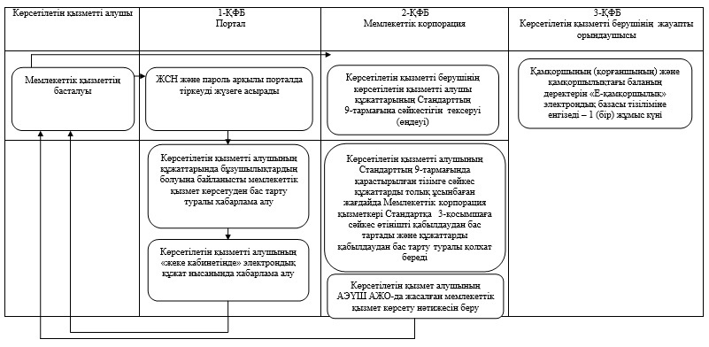

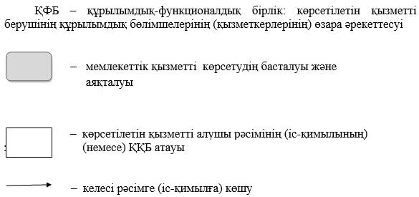

|  |  |
| --- | --- |
|  | Астана қаласы әкімдігінің 2018 жылғы 30 мамырдағы № 107-960 қаулысына 2-қосымша |
|  | Астана қаласы әкімдігінің 2015 жылғы 9 қыркүйектегі № 107-1565 қаулысына 2-қосымша |

**"Жетім балаға (жетім балаларға) және ата-анасының қамқорлығынсыз қалған балаға (балаларға) қамқоршылық немесе қорғаншылық белгілеу" мемлекеттік көрсетілетін қызмет регламенті**

**1. Жалпы ережелер**

      1. "Жетім балаға (жетім балаларға) және ата-анасының қамқорлығынсыз қалған балаға (балаларға) қамқоршылық немесе қорғаншылық белгілеу" мемлекеттік көрсетілетін қызметті (бұдан әрі – мемлекеттік қызмет) Астана қаласы әкімдігінің (бұдан әрі – әкімдік) уәкілетті органы – "Астана қаласының Білім басқармасы" мемлекеттік мекемесі (бұдан әрі – көрсетілетін қызметті беруші) көрсетеді.

      Осы мемлекеттік қызмет регламенті "Отбасы және балалар саласында көрсетілетін мемлекеттік қызметтер стандарттарын бекіту туралы" Қазақстан Республикасы Білім және ғылым министрінің 2015 жылғы 13 сәуірдегі № 198 (Нормативтік құқықтық актілерді мемлекеттік тіркеу тізілімінде № 11184 болып тіркелген) бұйрығымен бекітілген "Жетім балаға (жетім балаларға) және ата-анасының қамқорлығынсыз қалған балаға (балаларға) қамқоршылық немесе қорғаншылық белгілеу" мемлекеттік көрсетілетін қызмет стандарты (бұдан әрі – Стандарт) негізінде әзірленді.

      Өтінішті қабылдау және мемлекеттік қызмет көрсету нәтижесін беру:

      1) "Азаматтарға арналған үкімет" мемлекеттік корпорациясы" коммерциялық емес акционерлік қоғамы (бұдан әрі – Мемлекеттік корпорация);

      2) "электрондық үкімет" www.e.gov.kz веб-порталы (бұдан әрі – портал) арқылы жүзеге асырылады.

      2. Мемлекеттік қызмет көрсету нысаны – электрондық (ішінара автоматтандырылған) және (немесе) қағаз түрінде.

      3. Мемлекеттік қызмет көрсетудің нәтижесі – Стандартқа 1-қосымшаға сәйкес нысан бойынша жетім балаға (жетім балаларға) және ата-анасының қамқорлығынсыз қалған балаға (балаларға) қамқоршылық немесе қорғаншылық белгілеу туралы әкімдіктің қаулысы, не болмаса Стандарттың 10-тармағында көрсетілген негіздер бойынша мемлекеттік қызмет көрсетуден бас тарту туралы дәлелді жауап.

      Мемлекеттік қызмет көрсету нәтижесін ұсыну нысаны – электрондық және (немесе) қағаз түрінде.

      Мемлекеттік қызмет жеке тұлғаларға (бұдан әрі – көрсетілетін қызметті алушы) тегін көрсетіледі.

      Көрсетілетін қызметті алушы мемлекеттік қызметті көрсету нәтижесі үшін қағаз жеткізгіште өтініш берген жағдайда мемлекеттік қызмет көрсету нәтижесі электрондық форматта ресімделеді, қағазға басылып шығарылады, көрсетілетін қызметті берушінің уәкілетті тұлғасының қолымен және мөрімен расталады.

      Порталда мемлекеттік қызметті көрсету нәтижесі көрсетілетін қызметті алушының "жеке кабинетіне" көрсетілетін қызметті берушінің уәкілетті тұлғасының электрондық цифрлық қолтаңбасымен (бұдан әрі – ЭЦҚ) қол қойылған электрондық құжат нысанында жіберіледі.

**2. Мемлекеттiк қызмет көрсету процесінде көрсетiлетiн қызметтi берушiнiң құрылымдық бөлiмшелерiнiң (қызметкерлерінің) iс-қимыл тәртiбiн сипаттау**

      4. Мемлекеттік қызметті көрсету бойынша рәсімді (іс-қимылды) бастауға негіздеме:

      көрсетілетін қызметті алушы Мемлекеттік корпорацияға жүгінген кезде – Стандарттың 9-тармағында қарастырылған қажетті құжаттарды ұсынып, Стандартқа 2-қосымшаға сәйкес нысан бойынша өтініш;

      көрсетілетін қызметті алушының Стандарттың 9-тармағында қарастырылған тізімге сәйкес құжаттарды толық ұсынбаған жағдайда, Мемлекеттік корпорация қызметкері Стандартқа 4-қосымшаға сәйкес өтінішті қабылдаудан бас тартады және құжаттарды қабылдаудан бас тарту туралы қолхат береді;

      порталға жүгінген кезде – көрсетілетін қызметті алушының ЭЦҚ қойылған, Стандарттың 9-тармағында қарастырылған қажетті құжаттары қоса берілген электрондық құжат нысанындағы өтініш болып табылады.

      5. Мемлекеттік қызмет көрсету процесінің құрамына кіретін әрбір рәсімнің (іс-қимылдың) мазмұны, оны орындаудың ұзақтығы:

      1) көрсетілетін қызметті берушінің жауапты орындаушысы көрсетілетін қызметті алушының Стандарттың 9-тармағындағы көрсетілген қажетті құжаттары Мемлекеттік корпорациядан түскен кезден бастап оларды қабылдауды және тіркеуді жүзеге асырады – 15 (он бес) минут;

      2) көрсетілетін қызметті берушінің жауапты орындаушысы көрсетілетін қызметті алушының түскен құжаттарын қарастырады, жетім балаға (жетім балаларға) және ата-анасының қамқорлығынсыз қалған балаға (балаларға) қамқоршылық немесе қорғаншылық белгілеу туралы әкімдік қаулысының жобасын, не болмаса мемлекеттік қызмет көрсетуден бас тарту туралы дәлелді жауап дайындайды – 14 (он төрт) күнтізбелік күн;

      3) әкімдік қаулыны шығарып тіркейді, әкімдік қаулысына қосымшаның үзіндісін дайындап, көрсетілетін қызметті берушінің жауапты орындаушысына жолдайды – 14 (он төрт) күнтізбелік күн;

      4) көрсетілетін қызметті берушінің жауапты орындаушысы әкімдік қаулысына қосымшаның үзіндісін есепке алу журналына тіркеп, мемлекеттік қызмет көрсетудің нәтижесін Мемлекеттік корпорацияға жолдайды – 1 (бір) күнтізбелік күн.

      6. Мемлекеттік қызмет көрсетудің нәтижесі – әкімдіктің жетім балаға (жетім балаларға) және ата-анасының қамқорлығынсыз қалған балаға (балаларға) қамқоршылық немесе қорғаншылық белгілеу туралы қаулысы.

**3. Мемлекеттік қызмет көрсету процесінде көрсетілетін қызметті берушінің құрылымдық бөлімшелерінің (қызметкерлерінің) өзара іс-қимыл тәртібін сипаттау**

      7. Мемлекеттік қызмет көрсету процесіне қатысатын көрсетілетін қызметті берушінің құрылымдық бөлімшелерінің (қызметкерлерінің) тізбесі:

      1) көрсетілетін қызметті берушінің жауапты орындаушысы;

      2) көрсетілетін қызметті берушінің басшысы.

      8. Көрсетілетін қызметті берушінің құрылымдық бөлімшелері (қызметкерлері) арасындағы рәсімдер (іс-әрекеттер) реттілігінің, әрбір рәсімнің (іс-әрекеттің) ұзақтығы көрсетілген, сипаттамасы осы Регламентке қосымшаға сәйкес мемлекеттік қызмет көрсету бизнес-процестерінің анықтамалығында көрсетілген.

**4. "Азаматтарға арналған үкімет" мемлекеттік корпорациясымен және (немесе) өзге де көрсетілетін қызметті берушілермен өзара іс-қимыл тәртібін, сондай-ақ мемлекеттік қызмет көрсету процесінде ақпараттық жүйелерді пайдалану тәртібін сипаттау**

      9. Әрбір рәсімнің (іс-қимылдың) ұзақтығын көрсете отырып, Мемлекеттік корпорация арқылы мемлекеттік қызмет көрсету нәтижесін алу процесін сипаттау:

      1) көрсетілетін қызметті алушы Мемлекеттік корпорацияның операторына қажетті құжаттарды және өтінішті береді, ол қабылдауды "электрондық кезек" арқылы қорғаншылыққа немесе қамқоршылыққа мұқтаж адамның тұрғылықты жері бойынша не болмаса қамқорлыққа жататын мүліктің орналасқан жері бойынша "электрондық кезек" күту тәртібімен жеделдетіп қызмет көрсетусіз операция залында жүргізеді, портал арқылы электрондық кезекті "брондауға" болады;

      көрсетілетін қызметті алушы сұранысын өңдеу ұзақтығы – 15 (он бес) минут.

      2) 1-процесс – Мемлекеттік корпорация операторының мемлекеттік қызмет көрсету үшін Мемлекеттік корпорацияның ықпалдастырылған ақпараттық жүйесінің автоматтандырылған жұмыс орнына (бұдан әрі – Мемлекеттік корпорацияның ЫАЖ АЖО) логин мен парольді енгізуі (авторизациялау процесі);

      3) 2-процесс – Мемлекеттік корпорация операторының осы Регламентте көрсетілген мемлекеттік қызметті таңдауы, мемлекеттік қызметті көрсету үшін экранға өтінім нысанын шығаруы және Мемлекеттік корпорация операторының көрсетілетін қызметті алушының деректерін, сондай-ақ көрсетілетін қызметті алушы өкілінің сенімхаты бойынша деректерді (нотариалды куәландырылған сенімхат болғанда) енгізуі;

      4) 3-процесс – "электрондық үкімет" шлюзы (бұдан әрі – ЭҮШ) арқылы "Жеке тұлғалар" мемлекеттік деректер базасына (бұдан әрі – ЖТ МДБ) көрсетілетін қызметті алушының деректері туралы, сондай-ақ бірыңғай нотариалды ақпараттар жүйесінде (бұдан әрі – БНАЖ) – көрсетілетін қызметті алушы өкілінің сенімхатының деректері туралы өтінімді жолдау;

      5) 1-шарт – көрсетілетін қызметті алушының деректерінің ЖТ МДБ, сенімхат туралы деректерінің БНАЖ болуын тексеру;

      6) 4-процесс – көрсетілетін қызметті алушының деректерінің ЖТ МДБ, сенімхаты деректердің БНАЖ болмауына байланысты деректерді алу мүмкін еместігі туралы хабарламаны қалыптастыру;

      7) 5-процесс – Мемлекеттік корпорация операторының ЭЦҚ куәландырылған (қол қойылған) электрондық құжатты (көрсетілетін қызметті алушының өтінімін) ЭҮШ арқылы "электрондық үкімет" өңірлік шлюзінің автоматтандырылған жұмыс орнына (бұдан әрі – АЭҮШ АЖО) жолдау.

      10. Портал арқылы мемлекеттік қызмет көрсету кезінде көрсетілетін қызметті алушының жүгіну тәртібі және көрсетілетін қызметті беруші мен көрсетілетін қызметті алушы рәсімдері реттілігінің тәртібін сипаттау:

      дайын құжаттарды беру көрсетілетін қызметті алушы жеке куәлігін (не болмаса нотариалды куәландырылған сенімхат бойынша оның өкілінің жеке куәлігін) ұсынған кезде құжаттарды қабылдау туралы қолхат негізінде жүзеге асырылады.

      Мемлекеттік корпорация бір ай ішінде мемлекеттік қызметті көрсету нәтижесін сақтауды қамтамасыз етеді, содан кейін оны көрсетілетін қызметті берушіге одан әрі сақтау үшін тапсырады. Көрсетілетін қызметті алушы бір ай өткеннен кейін жүгінген жағдайда Мемлекеттік корпорацияның сұранысы бойынша көрсетілетін қызметті беруші бір жұмыс күні ішінде дайын құжаттарды көрсетілетін қызметті алушыға беру үшін Мемлекеттік корпорацияға жібереді.

      11. Портал арқылы мемлекеттік қызмет көрсету кезінде көрсетілетін қызметті алушының жүгіну тәртібі және рәсімдері (іс-қимылдың) реттілігінің тәртібін сипаттау:

      1) көрсетілетін қызметті алушы порталда тіркеуді жеке сәйкестендіру нөмірінің (бұдан әрі – ЖСН), сондай-ақ парольдің көмегімен жүзеге асырады;

      2) 1-процесс – көрсетілетін қызметті алушының мемлекеттік қызметті алу үшін порталда ЖСН мен парольді (авторизациялау процесі) енгізуі;

      3) 1-шарт – ЖСН мен және пароль арқылы тіркелген көрсетілетін қызметті алушы туралы деректердің түпнұсқалылығын порталда тексеру;

      4) 2-процесс – көрсетілетін қызметті алушының деректерінде бұзушылықтардың болуына байланысты порталда авторизациялаудан бас тарту туралы хабарламаны қалыптастыру;

      5) 3-процесс – көрсетілетін қызметті алушының осы Регламентте көрсетілген мемлекеттік қызметті таңдауы, мемлекеттік қызмет көрсету үшін сұраныс нысанын экранға шығаруы және оның құрылымы мен форматтық талаптарын ескере отырып, нысанды толтыруы (деректерді енгізуі), Стандарттың 9-тармағында көрсетілген құжаттардың көшірмесін электрондық түрде сұраныс нысанына бекітуі, сондай-ақ сұранысты куәландыру (қол қою) үшін ЭЦҚ тіркеу куәлігін таңдауы;

      6) 2-шарт – порталда көрсетілетін қызметті алушының ЭЦҚ тіркеу куәлігінің әрекет ету мерзімін, қайтарып алынған (күші жойылған) тіркеу куәліктері тізімінде болмауын, сондай-ақ сәйкестендіру (сұраныста көрсетілген ЖСН мен ЭҚК тіркеу куәлігінде көрсетілген ЖСН арасындағы) деректерінің сәйкес келуін тексеру;

      7) 4-процесс – көрсетілетін қызметті алушының ЭЦҚ түпнұсқалылығының расталмауына байланысты сұратып отырған мемлекеттік қызметті көрсетуден бас тарту туралы хабарламаны қалыптастыру;

      8) 5-процесс – көрсетілетін қызметті берушінің сұранысты өңдеуі үшін көрсетілетін қызметті алушының ЭЦП куәландырылған (қол қойылған) электрондық құжатын (көрсетілетін қызметті алушының сұранысын) ЭҮӨШ АЖО-на ЭҮШ арқылы жолдау;

      9) 3-шарт – көрсетілетін қызметті берушінің көрсетілетін қызметті алушының Стандарттың 9-тармағында көрсетілген құжаттарының сәйкестігін тексеруі және мемлекеттік қызметті көрсету үшін негіздер;

      10) 6-процесс – көрсетілетін қызметті алушының құжаттарының толық болмауына байланысты сұратып отырған мемлекеттік қызметті көрсетуден бас тарту туралы хабарламаны қалыптастыру;

      11) 7-процесс – көрсетілетін қызметті алушының ЭҮӨШ АЖО-да қалыптасқан мемлекеттік қызмет көрсетудің нәтижесін (электрондық құжат нысанындағы хабарлама) алуы.

      Мемлекеттік қызметті көрсету нәтижесі көрсетілетін қызметті алушының "жеке кабинетіне" көрсетілетін қызметті берушінің уәкілетті тұлғасының ЭЦҚ куәландырылған электрондық құжат нысанында жолданады.

|  |  |
| --- | --- |
|  | "Жетім балаға (жетім балаларға) және ата-анасының қамқорлығынсыз қалған балаға (балаларға) қамқоршылық немесе қорғаншылық белгілеу" мемлекеттік көрсетілетін қызмет регламентіне қосымша |

**Мемлекеттік қызметті көрсетудің бизнес-процесінің анықтамасы**

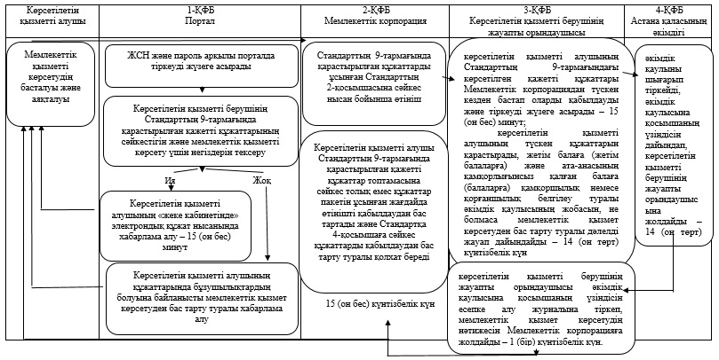

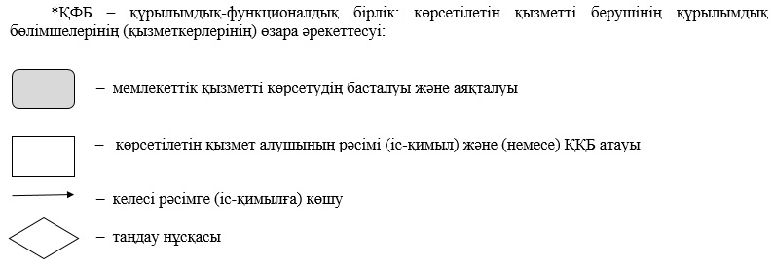

|  |  |
| --- | --- |
|  | Астана қаласы әкімдігінің 2018 жылғы 30 мамырдағы № 107-960 қаулысына 3-қосымша |
|  | Астана қаласы әкімдігінің 2015 жылғы 9 қыркүйектегі № 107-1565 қаулысына 3-қосымша |

**"Кәмелетке толмаған балалардың мүлкіне иелік ету және кәмелетке толмаған балаларға мұра ресімдеу үшін анықтамалар беру" мемлекеттік көрсетілетін қызмет регламенті**

**1. Жалпы ережелер**

      1. "Кәмелетке толмаған балалардың мүлкіне иелік ету және кәмелетке толмаған балаларға мұра ресімдеу үшін анықтамалар беру" мемлекеттік көрсетілетін қызметті (бұдан әрі – мемлекеттік қызмет) Астана қаласы әкімдігінің уәкілетті органы – "Астана қаласының Білім басқармасы" мемлекеттік мекемесі (бұдан әрі – көрсетілетін қызметті беруші) көрсетеді.

      Осы мемлекеттік қызмет регламенті "Отбасы және балалар саласында көрсетілетін мемлекеттік қызметтер стандарттарын бекіту туралы" Қазақстан Республикасы Білім және ғылым министрінің 2015 жылғы 13 сәуірдегі № 198 (Нормативтік құқықтық актілерді мемлекеттік тіркеу тізілімінде № 11184 болып тіркелген) бұйрығымен бекітілген "Кәмелетке толмаған балалардың мүлкіне иелік ету және кәмелетке толмаған балаларға мұра ресімдеу үшін анықтамалар беру" мемлекеттік көрсетілетін қызмет стандарты (бұдан әрі – Стандарт) негізінде әзірленген.

      Өтінішті қабылдау және мемлекеттік қызмет көрсетудің нәтижесін беру:

      1) "Азаматтарға арналған үкімет" мемлекеттік корпорациясы" коммерциялық емес акционерлік қоғамы (бұдан әрі – Мемлекеттік корпорация);

      2) "электрондық үкімет" www.e.gov.kz веб-порталы (бұдан әрі – портал) арқылы жүзеге асырылады.

      2. Мемлекеттік қызмет көрсету нысаны: электрондық (ішінара автоматтандырылған) және (немесе) қағаз түрінде.

      3. Мемлекеттік қызмет көрсетудің нәтижесі:

      1) Стандартқа 1-қосымшаға сәйкес нысан бойынша кәмелетке толмаған балаларға мұрагерлік құқығы бойынша тиесілі мүлікке иелік ету туралы анықтама;

      2) Стандартқа 2-қосымшаға сәйкес нысан бойынша кәмелетке толмаған балалардың мүліктеріне иелік ету үшін ішкі істер органдарына берілетін анықтама;

      3) Стандартқа 3-қосымшаға сәйкес нысан бойынша меншік құқығы бар кәмелетке толмаған балалардың мүліктеріне иелік ету үшін берілетін анықтама, не болмаса Стандарттың 11-тармағында көрсетілген негіздер бойынша мемлекеттік қызмет көрсетуден бас тарту туралы дәлелді жауап.

      Көрсетілетін қызметті алушы мемлекеттік көрсетілетін қызметті көрсету нәтижесі үшін қағаз жеткізгіште өтініш берген жағдайда мемлекеттік қызмет көрсету нәтижесі электрондық форматта рәсімделеді, қағазға басылып шығарылады, көрсетілетін қызметті берушінің уәкілетті тұлғасының мөрімен және қолымен расталады.

      Порталда мемлекеттік қызмет көрсетудің нәтижесі көрсетілетін қызметті алушының "жеке кабинетіне" көрсетілетін қызметті берушінің уәкілетті адамының электрондық цифрлық қолтаңбасымен (бұдан әрі – ЭЦҚ) қол қойылған электрондық құжат нысанында жіберіледі.

      Мемлекеттік қызмет жеке тұлғаларға (бұдан әрі – көрсетілетін қызметті алушы) тегін көрсетіледі.

      Мемлекеттік қызмет көрсету нәтижесін ұсыну нысаны – электрондық және (немесе) қағаз түрінде.

**2. Мемлекеттiк қызмет көрсету процесінде көрсетiлетiн қызметтi берушiнiң құрылымдық бөлiмшелерiнiң (қызметкерлерінің) iс-қимыл тәртiбiн сипаттау**

      4. Мемлекеттік қызметті көрсету бойынша рәсімді (іс-қимылды) бастауға негіздеме:

      көрсетілетін қызметті алушы Мемлекеттік корпорацияға жүгінген кезде – Стандарттың 9-тармағында көрсетілген құжаттарды ұсына отырып, Стандартқа 4, 5, 6-қосымшаларға сәйкес нысан бойынша өтініш;

      көрсетілетін қызметті алушы Стандарттың 9-тармағында көрсетілген құжаттарды толық ұсынбаған жағдайда Мемлекеттік корпорация операторы Стандартқа 7-қосымшаға сәйкес өтінішті қабылдаудан бас тартады және қабылдаудан бас тарту туралы қолхатты ұсынады;

      портал арқылы жүгінген кезде – көрсетілетін қызметті алушының электрондық цифрлық қолтаңбасы (бұдан әрі – ЭЦҚ) қойылған, Стандарттың 9-тармағында көрсетілген, қажетті құжаттары қоса берілген электрондық құжат нысанындағы өтініші.

      5. Мемлекеттік қызмет көрсету процесінің құрамына кіретін әрбір рәсімнің (іс-қимылдың) мазмұны, оны орындаудың ұзақтығы:

      1-іс-қимыл – көрсетілетін қызметті алушының Стандарттың 9-тармағындағы көрсетілген қажетті құжаттары Мемлекеттік корпорациядан түскен кезден бастап оларды қабылдауды және тіркеуді жүзеге асырады – 15 (он бес) минут;

      1-іс-қимыл бойынша мемлекеттік қызметті көрсету бойынша рәсімнің (іс-қимылдың) нәтижесі көрсетілетін қызметті берушінің жауапты орындаушысының көрсетілетін қызметті алушының өтінішін қабылдауы және тіркеуі болып табылады;

      2-іс-қимыл – көрсетілетін қызметті берушінің жауапты орындаушысының көрсетілетін қызметті алушы құжаттарының Стандарттың 9-тармағында көрсетілген талаптарға сәйкестігін қарастыруы және Стандартқа 1, 2, 3-қосымшаларға сәйкес қажетті анықтамаларды дайындауы – 2 (екі) жұмыс күні.

      2-іс-қимыл бойынша рәсімнің нәтижесі көрсетілетін қызметті берушінің жауапты орындаушысының көрсетілетін қызметті алушының құжаттарының Стандарттың 9-тармағында қарастырылған талаптарға сәйкестігін қарастыруы және Стандартқа 1, 2, 3-қосымшаларға сәйкес қажетті анықтамалар дайындауы болып табылады;

      3-іс-қимыл – көрсетілетін қызметті беруші басшысының көрсетілетін қызметтің нәтижесіне қол қоюы – 1 (бір) жұмыс күні.

      3-іс-қимыл бойынша рәсімнің нәтижесі көрсетілетін қызметті берушінің басшысының көрсетілетін қызметтің нәтижесіне қол қоюы болып табылады;

      4-іс-қимыл – көрсетілетін қызметті берушінің басшысы қол қойған көрсетілетін қызметтің нәтижесін көрсетілетін қызметті алушыға жолдау – 1 (бір) жұмыс күні.

      4-іс-қимыл бойынша рәсімнің нәтижесі көрсетілетін қызметті берушінің басшысы қол қойған көрсетілетін қызметтің нәтижесін көрсетілетін қызметті алушыға жолдау болып табылады.

      Көрсетілетін қызметті алушы құжаттарды тапсырған кезден бастап көрсетілетін қызметтің мерзімі – 5 (бес) жұмыс күні.

**3. Мемлекеттік қызмет көрсету процесінде көрсетілетін қызметті берушінің құрылымдық бөлімшелерінің (қызметкерлерінің) өзара іс-қимыл тәртібін сипаттау**

      6. Мемлекеттік қызмет көрсету процесіне қатысатын көрсетілетін қызметті берушінің құрылымдық бөлімшелерінің (қызметкерлерінің) тізбесі:

      1) көрсетілетін қызметті берушінің жауапты орындаушысы;

      2) көрсетілетін қызметті берушінің басшысы.

      7. Көрсетілетін қызметті берушінің құрылымдық бөлімшелерінің (қызметкерлерінің) өзара рәсімдер (іс-қимылдар) реттілігінің сипаттамасы әр рәсімнің (іс-қимылдың) ұзақтығын көрсете отырып, осы Регламентке қосымшаға сәйкес мемлекеттік қызмет көрсету бизнес-процестерінің анықтамалығында көрсетілген.

**4. "Азаматтарға арналған үкімет" мемлекеттік корпорациясымен және (немесе) өзге де көрсетілетін қызметті берушілермен өзара іс-қимыл тәртібін, сондай-ақ мемлекеттік қызмет көрсету процесінде ақпараттық жүйелерді пайдалану тәртібін сипаттау**

      8. Әрбір рәсімнің (іс-қимылдың) ұзақтығын көрсете отырып, Мемлекеттік корпорация арқылы мемлекеттік қызмет көрсету нәтижесін алу процесін сипаттау:

      1) көрсетілетін қызметті алушы Мемлекеттік корпорацияның операторына қажетті құжаттарды және өтінішті береді, ол қабылдауды "электрондық кезек" арқылы операция залында жүргізеді;

      2) 1-процесс – Мемлекеттік корпорация операторының мемлекеттік қызмет көрсету үшін Мемлекеттік корпорацияның ықпалдастырылған ақпараттық жүйесінің автоматтандырылған жұмыс орнына (бұдан әрі – Мемлекеттік корпорацияның ЫАЖ АЖО) логин мен парольді енгізуі (авторизациялау процесі);

      3) 2-процесс – Мемлекеттік корпорация операторының осы Регламентте көрсетілген қызметті таңдауы, мемлекеттік қызметті көрсету үшін экранға өтінім нысанын шығаруы және Мемлекеттік корпорация операторының көрсетілетін қызметті алушының деректерін, сондай-ақ көрсетілетін қызметті алушы өкілінің сенімхаты бойынша деректерді (нотариалды куәландырылған сенімхат болғанда) енгізуі;

      4) 3-процесс – "электрондық үкімет" шлюзы (бұдан әрі – ЭҮШ) арқылы "Жеке тұлғалар" мемлекеттік деректер базасына (бұдан әрі – ЖТ МДБ) көрсетілетін қызметті алушының деректері туралы, сондай-ақ бірыңғай нотариалды ақпараттар жүйесіне (бұдан әрі – БНАЖ) – көрсетілетін қызметті алушы өкілінің сенімхатының деректері туралы өтінімді жолдау;

      5) 1-шарт – көрсетілетін қызметті алушының деректерінің ЖТ МДБ, сенімхат туралы деректерінің БНАЖ болуын тексеру;

      6) 4-процесс – мемлекеттік қызметті алушының деректерінің ЖТ МДБ, сенімхаты деректердің БНАЖ болмауына байланысты деректерді алу мүмкін еместігі туралы хабарламаны қалыптастыру;

      7) 5-процесс – Мемлекеттік корпорация операторының ЭЦҚ куәландырылған (қол қойылған) электрондық құжатты (көрсетілетін қызметті алушының өтінімін) ЭҮШ арқылы "электрондық үкімет" өңірлік шлюзының автоматтандырылған жұмыс орнына (бұдан әрі – ЭҮӨШ АЖО) жолдау.

      9. Портал арқылы мемлекеттік қызмет көрсету кезінде көрсетілетін қызметті алушының жүгіну тәртібі және көрсетілетін қызметті беруші мен көрсетілетін қызметті алушы рәсімдерінің реттілігінің тәртібін сипаттау:

      дайын құжаттарды беру көрсетілетін қызметті алушы жеке куәлігін (не болмаса нотариалды куәландырылған сенімхат бойынша оның өкілінің жеке куәлігі) ұсынған кезде құжаттарды қабылдау туралы қолхат негізінде жүзеге асырылады.

      Мемлекеттік корпорация бір ай ішінде мемлекеттік қызметті көрсету нәтижесін сақтауды қамтамасыз етеді, содан кейін оны көрсетілетін қызметті берушіге одан әрі сақтау үшін тапсырады. Көрсетілетін қызметті алушы бір ай өткеннен кейін жүгінген жағдайда Мемлекеттік корпорацияның сұранысы бойынша көрсетілетін қызметті беруші бір жұмыс күні ішінде дайын құжаттарды көрсетілетін қызметті алушыға беру үшін Мемлекеттік корпорацияға жібереді.

      10. Портал арқылы мемлекеттік қызмет көрсету кезінде көрсетілетін қызметті алушының жүгіну тәртібі және рәсімдерінің реттілігінің тәртібін сипаттау:

      1) көрсетілетін қызметті алушы порталда тіркеуді жеке сәйкестендіру нөмірінің (бұдан әрі – ЖСН), сондай-ақ парольдің көмегімен жүзеге асырады;

      2) 1-процесс – көрсетілетін қызметті алушының мемлекеттік қызметті алу үшін порталда ЖСН мен парольді (авторизациялау процесі) енгізуі;

      3) 1-шарт – ЖСН мен пароль арқылы тіркелген көрсетілетін қызметті алушы туралы деректердің түпнұсқалылығын порталда тексеру;

      4) 2-процесс – көрсетілетін қызметті алушының деректерінде бұзушылықтардың болуына байланысты порталда авторизациялаудан бас тарту туралы хабарламаны қалыптастыру;

      5) 3-процесс – көрсетілетін қызметті алушының осы Регламентте көрсетілген қызметті таңдауы, мемлекеттік қызмет көрсету үшін сұраныс нысанын экранға шығаруы және оның құрылымы мен форматтық талаптарын ескере отырып, нысанды толтыруы (деректерді енгізуі), Стандарттың 9-тармағында көрсетілген құжаттардың қажетті көшірмесін электрондық түрде сұраныс нысанына бекітуі, сондай-ақ сұранысты куәландыру (қол қою) үшін ЭЦҚ тіркеу куәлігін таңдауы;

      6) 2-шарт – порталда көрсетілетін қызметті алушының ЭЦҚ тіркеу куәлігінің әрекет ету мерзімін, қайтарып алынған (күші жойылған) тіркеу куәліктері тізімінде болмауын, сондай-ақ сәйкестендіру (сұраныста көрсетілген ЖСН мен ЭЦҚ тіркеу куәлігінде көрсетілген ЖСН арасындағы) деректерінің сәйкес келуін тексеру;

      7) 4-процесс – көрсетілетін қызметті алушының ЭЦҚ түпнұсқалылығының расталмауына байланысты сұратып отырған мемлекеттік қызметті көрсетуден бас тарту туралы хабарламаны қалыптастыру;

      8) 5-процесс – көрсетілетін қызметті берушінің сұранысты өңдеуі үшін көрсетілетін қызметті алушының ЭЦҚ куәландырылған (қол қойылған) электрондық құжатын (көрсетілетін қызметті алушының сұранысын) ЭҮӨШ АЖО-на ЭҮШ арқылы жолдау;

      9) 3-шарт – көрсетілетін қызметті берушінің көрсетілетін қызметті алушының Стандарттың 9-тармағында көрсетілген құжаттарының сәйкестігін тексеруі және мемлекеттік қызметті көрсету үшін негіздер;

      10) 6-процесс – көрсетілетін қызметті алушы құжаттарында бар бұзушылықтарға байланысты сұратып отырған мемлекеттік қызметтен бас тарту туралы хабарламаны қалыптастыру;

      11) 7-процесс – көрсетілетін қызметті алушының ЭҮӨШ АЖО-да қалыптасқан мемлекеттік қызметтің нәтижесін (электрондық құжат нысанындағы хабарлама) алуы.

      Мемлекеттік қызмет көрсетудің нәтижесі көрсетілетін қызметті алушының "жеке кабинетіне" көрсетілетін қызметті берушінің уәкілетті тұлғасының ЭЦҚ куәландырылған электрондық құжат нысанында жолданады.

|  |  |
| --- | --- |
|  | "Кәмелетке толмаған балалардың мүлкіне иелік ету және кәмелетке толмаған балаларға мұра ресімдеу үшін анықтамалар беру" мемлекеттік көрсетілетін қызмет регламентіне қосымша |

**Мемлекеттік көрсетілетін қызметтің бизнес-процесінің анықтамалығы**

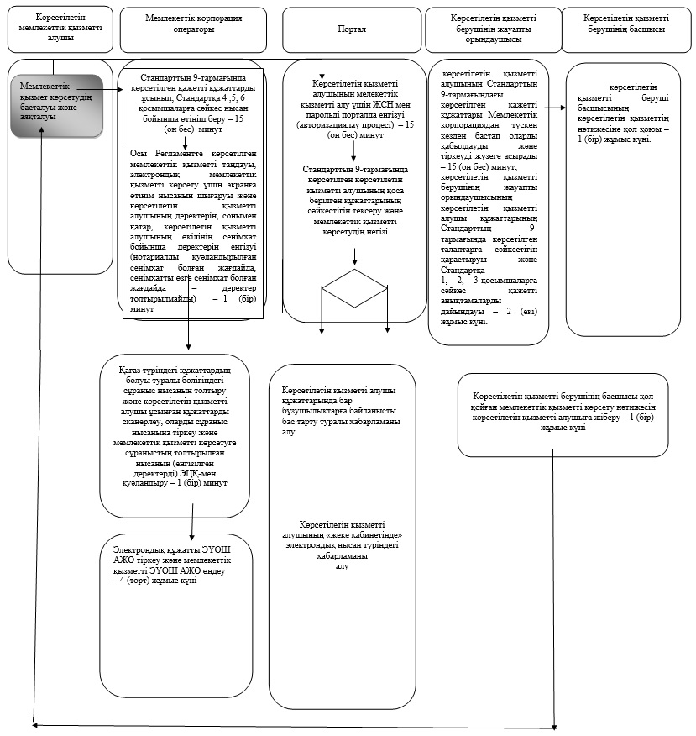

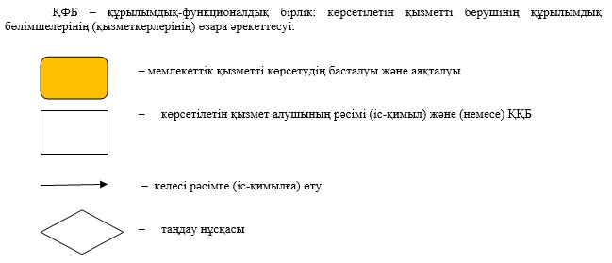

|  |  |
| --- | --- |
|  | Астана қаласы әкімдігінің 2018 жылғы 30 мамырдағы № 107-960 қаулысына 4-қосымша |
|  | Астана қаласы әкімдігінің 2015 жылғы 9 қыркүйектегі № 107-1565 қаулысына 4-қосымша |

**"Қамқоршыларға немесе қорғаншыларға жетім баланы (жетім балаларды) және ата-анасының қамқорлығынсыз қалған баланы (балаларды) асырап-бағуға жәрдемақы тағайындау" мемлекеттік көрсетілетін қызмет регламенті**

**Жалпы ережелер**

      1. "Қамқоршыларға немесе қорғаншыларға жетім баланы (жетім балаларды) және ата-анасының қамқорлығынсыз қалған баланы (балаларды) асырап-бағуға жәрдемақы тағайындау" мемлекеттік көрсетілетін қызметті (бұдан әрі – мемлекеттік қызмет) Астана қаласы әкімдігінің (бұдан әрі – әкімдік) уәкілетті органы – "Астана қаласының Білім басқармасы" мемлекеттік мекемесі (бұдан әрі – көрсетілетін қызметті беруші) көрсетеді.

      Осы мемлекеттік қызмет регламенті "Отбасы және балалар саласында көрсетілетін мемлекеттік қызметтер стандарттарын бекіту туралы" Қазақстан Республикасы Білім және ғылым министрінің 2015 жылғы 13 сәуірдегі № 198 (Нормативтік құқықтық актілерді мемлекеттік тіркеу тізілімінде № 11184 болып тіркелген) бұйрығымен бекітілген "Қамқоршыларға немесе қорғаншыларға жетім баланы (жетім балаларды) және ата-анасының қамқорлығынсыз қалған баланы (балаларды) асырап-бағуға жәрдемақы тағайындау" мемлекеттік көрсетілетін қызмет стандарты (бұдан әрі – Стандарт) негізінде әзірленді.

      Өтінішті қабылдау және мемлекеттік қызмет көрсету нәтижесін беру:

      1) "Азаматтарға арналған үкімет" мемлекеттік корпорациясы" коммерциялық емес акционерлік қоғамы (бұдан әрі – Мемлекеттік корпорация);

      2) "электрондық үкімет" www.e.gov.kz веб-порталы (бұдан әрі – портал) арқылы жүзеге асырылады.

      2. Мемлекеттік қызмет көрсету нысаны – электрондық (ішінара автоматтандырылған) және (немесе) қағаз түрінде.

      3. Мемлекеттік қызмет көрсетудің нәтижесі – Стандартқа 1-қосымшаға сәйкес нысан бойынша қамқоршыларға немесе қорғаншыларға жетім баланы (жетім балаларды) және ата-анасының қамқорлығынсыз қалған баланы (балаларды) асырап-бағуға жәрдемақы тағайындау туралы шешім, не болмаса Стандарттың 10-тармағында көрсетілген негіздер бойынша мемлекеттік қызмет көрсетуден бас тарту туралы дәлелді жауап.

      Мемлекеттік қызмет көрсету нәтижесін ұсыну нысаны – электрондық және (немесе) қағаз түрінде.

      Мемлекеттік қызмет жеке тұлғаларға (бұдан әрі – көрсетілетін қызметті алушы) тегін көрсетіледі.

      Көрсетілетін қызметті алушы мемлекеттік қызметті көрсету нәтижесі үшін қағаз жеткізгіште өтініш берген жағдайда мемлекеттік қызмет көрсету нәтижесі электрондық форматта ресімделеді, қағазға басылып шығарылады, көрсетілетін қызметті берушінің уәкілетті тұлғасының қолымен және мөрімен расталады.

      Порталда мемлекеттік қызметті көрсету нәтижесі көрсетілетін қызметті алушының "жеке кабинетіне" көрсетілетін қызметті берушінің уәкілетті тұлғасының электрондық цифрлық қолтаңбасымен (бұдан әрі – ЭЦҚ) қол қойылған электрондық құжат нысанында жіберіледі.

**2. Мемлекеттiк қызмет көрсету процесінде көрсетiлетiн қызметтi берушiнiң құрылымдық бөлiмшелерiнiң (қызметкерлерінің) iс-қимыл тәртiбiн сипаттау**

      4. Мемлекеттік қызметті көрсету бойынша рәсімді (іс-қимылды) бастауға негіздеме:

      көрсетілетін қызметті алушы Мемлекеттік корпорацияға жүгінген кезде – Стандарттың 9-тармағында қарастырылған қажетті құжаттарды ұсынып, Стандартқа 2-қосымшаға сәйкес нысан бойынша өтініш;

      көрсетілетін қызметті алушының Стандарттың 9-тармағында қарастырылған тізімге сәйкес құжаттарды толық ұсынбаған жағдайда, Мемлекеттік корпорация қызметкері Стандартқа 3-қосымшаға сәйкес өтінішті қабылдаудан бас тартады және құжаттарды қабылдаудан бас тарту туралы қолхат береді;

      порталға жүгінген кезде – көрсетілетін қызметті алушының ЭЦҚ қойылған, Стандарттың 9-тармағында қарастырылған қажетті құжаттары қоса берілген электрондық құжат нысанындағы өтініш болып табылады.

      5. Мемлекеттік қызмет көрсету процесінің құрамына кіретін әрбір рәсімнің (іс-қимылдың) мазмұны, оны орындаудың ұзақтығы:

      1) көрсетілетін қызметті берушінің жауапты орындаушысы көрсетілетін қызметті алушының Стандарттың 9-тармағындағы көрсетілген қажетті құжаттары Мемлекеттік корпорациядан түскен кезден бастап оларды қабылдауды және тіркеуді жүзеге асырады - 15 (он бес) минут;

      2) көрсетілетін қызметті берушінің жауапты орындаушысы көрсетілетін қызметті алушының түскен құжаттарын қарастырады, Стандартқа 1-қосымшаға сәйкес нысан бойынша қамқоршыларға немесе қорғаншыларға жетім баланы (жетім балаларды) және ата-анасының қамқорлығынсыз қалған баланы (балаларды) асырап-бағуға жәрдемақы тағайындау туралы шешім жобасын, не болмаса мемлекеттік қызмет көрсетуден бас тарту туралы дәлелді жауапты дайындайды – 7 (жеті) жұмыс күні;

      3) көрсетілетін қызметті берушінің басшысы қамқоршыларға немесе қорғаншыларға жетім баланы (жетім балаларды) және ата-анасының қамқорлығынсыз қалған баланы (балаларды) асырап-бағуға жәрдемақы тағайындау туралы шешім жобасын қарастырады және оған қол қояды – 1 (бір) жұмыс күні;

      4) көрсетілетін қызметті берушінің жауапты орындаушысы қамқоршыларға немесе қорғаншыларға жетім баланы (жетім балаларды) және ата-анасының қамқорлығынсыз қалған баланы (балаларды) асырап-бағуға жәрдемақы тағайындау туралы шешімді есепке алу журналына тіркеп, мемлекеттік қызмет көрсетудің нәтижесін Мемлекеттік корпорацияға жолдайды – 1 (бір) жұмыс күні.

      6. Мемлекеттік қызмет көрсетудің нәтижесі – қамқоршыларға немесе қорғаншыларға жетім баланы (жетім балаларды) және ата-анасының қамқорлығынсыз қалған баланы (балаларды) асырап-бағуға жәрдемақы тағайындау туралы шешім.

**3. Мемлекеттік қызмет көрсету процесінде көрсетілетін қызметті берушінің құрылымдық бөлімшелерінің (қызметкерлерінің) мен өзара іс-қимыл тәртібін сипаттау**

      7. Мемлекеттік қызмет көрсету процесіне қатысатын көрсетілетін қызметті берушінің құрылымдық бөлімшелерінің (қызметкерлерінің) тізбесі:

      1) көрсетілетін қызметті берушінің жауапты орындаушысы;

      2) көрсетілетін қызметті берушінің басшысы.

      8. Көрсетілетін қызметті берушінің құрылымдық бөлімшелері (қызметкерлері) арасындағы рәсімдер (іс-әрекеттер) реттілігінің, әрбір рәсімнің (іс-әрекеттің) ұзақтығы көрсетілген сипаттамасы осы Регламентке қосымшаға сәйкес мемлекеттік қызмет көрсету бизнес-процестерінің анықтамалығында көрсетілген.

**4. "Азаматтарға арналған үкімет" мемлекеттік корпорациясымен және (немесе) өзге де көрсетілетін қызметті берушілермен өзара іс-қимыл тәртібін, сондай-ақ мемлекеттік қызмет көрсету процесінде ақпараттық жүйелерді пайдалану тәртібін сипаттау**

      9. Әрбір рәсімнің (іс-қимылдың) ұзақтығын көрсете отырып, Мемлекеттік

      корпорация арқылы мемлекеттік қызмет көрсету нәтижесін алу процесін сипаттау:

      1) көрсетілетін қызметті алушы Мемлекеттік корпорацияның операторына қажетті құжаттарды және өтінішті береді, ол қабылдауды "электрондық кезек" арқылы операция залында жүргізеді.

      Көрсетілетін қызметті алушы сұранысын өңдеу ұзақтығы – 15 (он бес) минут;

      2) 1-процесс – Мемлекеттік корпорация операторының мемлекеттік қызмет көрсету үшін Мемлекеттік корпорацияның ықпалдастырылған ақпараттық жүйесінің автоматтандырылған жұмыс орнына (бұдан әрі – Мемлекеттік корпорацияның ЫАЖ АЖО) логин мен парольді енгізуі (авторизациялау процесі);

      3) 2-процесс – Мемлекеттік корпорация операторының осы Регламентте көрсетілген мемлекеттік қызметті таңдауы, мемлекеттік қызметті көрсету үшін экранға өтінім нысанын шығаруы және Мемлекеттік корпорация операторының көрсетілетін қызметті алушының деректерін, сондай-ақ көрсетілетін қызметті алушы өкілінің сенімхаты бойынша деректерді (нотариалды куәландырылған сенімхат болғанда) енгізуі;

      4) 3-процесс – "электрондық үкімет" шлюзы (бұдан әрі – ЭҮШ) арқылы "Жеке тұлғалар" мемлекеттік деректер базасына (бұдан әрі – ЖТ МДБ) көрсетілетін қызметті алушының деректері туралы, сондай-ақ бірыңғай нотариалды ақпараттар жүйесінде (бұдан әрі – БНАЖ) – көрсетілетін қызметті алушы өкілінің сенімхатының деректері туралы өтінімді жолдау;

      5) 1-шарт – көрсетілетін қызметті алушының деректерінің ЖТ МДБ, сенімхат туралы деректерінің БНАЖ болуын тексеру;

      6) 4-процесс – көрсетілетін қызметті алушының деректерінің ЖТ МДБ, сенімхаты деректердің БНАЖ болмауына байланысты деректерді алу мүмкін еместігі туралы хабарламаны қалыптастыру;

      7) 5-процесс – Мемлекеттік корпорация операторының ЭЦҚ куәландырылған (қол қойылған) электрондық құжатты (көрсетілетін қызметті алушының өтінімін) ЭҮШ арқылы "электрондық үкімет" өңірлік шлюзінің автоматтандырылған жұмыс орнына (бұдан әрі – АЭҮШ АЖО) жолдау.

      10. Портал арқылы мемлекеттік қызмет көрсету кезінде көрсетілетін қызметті алушының жүгіну тәртібі және көрсетілетін қызметті беруші мен көрсетілетін қызметті алушы рәсімдері реттілігінің тәртібін сипаттау:

      дайын құжаттарды беру көрсетілетін қызметті алушы жеке куәлігін (не болмаса нотариалды куәландырылған сенімхат бойынша оның өкілінің жеке куәлігін) ұсынған кезде құжаттарды қабылдау туралы қолхат негізінде жүзеге асырылады.

      Мемлекеттік корпорация бір ай ішінде мемлекеттік қызметті көрсету нәтижесін сақтауды қамтамасыз етеді, содан кейін оны көрсетілетін қызметті берушіге одан әрі сақтау үшін тапсырады. Көрсетілетін қызметті алушы бір ай өткеннен кейін жүгінген жағдайда Мемлекеттік корпорацияның сұранысы бойынша көрсетілетін қызметті беруші бір жұмыс күні ішінде дайын құжаттарды көрсетілетін қызметті алушыға беру үшін Мемлекеттік корпорацияға жібереді.

      11. Портал арқылы мемлекеттік қызмет көрсету кезінде көрсетілетін қызметті алушының жүгіну тәртібі және рәсімдері (іс-қимылдың) реттілігінің тәртібін сипаттау:

      1) көрсетілетін қызметті алушы порталда тіркеуді жеке сәйкестендіру нөмірінің (бұдан әрі – ЖСН), сондай-ақ парольдің көмегімен жүзеге асырады;

      2) 1-процесс – көрсетілетін қызметті алушының мемлекеттік қызметті алу үшін порталда ЖСН мен парольді (авторизациялау процесі) енгізуі;

      3) 1-шарт – ЖСН мен және пароль арқылы тіркелген көрсетілетін қызметті алушы туралы деректердің түпнұсқалылығын порталда тексеру;

      4) 2-процесс – көрсетілетін қызметті алушының деректерінде бұзушылықтардың болуына байланысты порталда авторизациялаудан бас тарту туралы хабарламаны қалыптастыру;

      5) 3-процесс – көрсетілетін қызметті алушының осы Регламентте көрсетілген мемлекеттік қызметті таңдауы, мемлекеттік қызмет көрсету үшін сұраныс нысанын экранға шығаруы және оның құрылымы мен форматтық талаптарын ескере отырып, нысанды толтыруы (деректерді енгізуі), Стандарттың 9-тармағында көрсетілген құжаттардың көшірмесін электрондық түрде сұраныс нысанына бекітуі, сондай-ақ сұранысты куәландыру (қол қою) үшін ЭЦҚ тіркеу куәлігін таңдауы;

      6) 2-шарт – порталда көрсетілетін қызметті алушының ЭЦҚ тіркеу куәлігінің әрекет ету мерзімін, қайтарып алынған (күші жойылған) тіркеу куәліктері тізімінде болмауын, сондай-ақ сәйкестендіру (сұраныста көрсетілген ЖСН мен ЭҚК тіркеу куәлігінде көрсетілген ЖСН арасындағы) деректерінің сәйкес келуін тексеру;

      7) 4-процесс – көрсетілетін қызметті алушының ЭЦҚ түпнұсқалылығының расталмауына байланысты сұратып отырған мемлекеттік қызметті көрсетуден бас тарту туралы хабарламаны қалыптастыру;

      8) 5-процесс – көрсетілетін қызметті берушінің сұранысты өңдеуі үшін көрсетілетін қызметті алушының ЭЦП куәландырылған (қол қойылған) электрондық құжатын (көрсетілетін қызметті алушының сұранысын) ЭҮӨШ АЖО-на ЭҮШ арқылы жолдау;

      9) 3-шарт – көрсетілетін қызметті берушінің көрсетілетін қызметті алушының Стандарттың 9-тармағында көрсетілген құжаттарының сәйкестігін тексеруі және мемлекеттік қызметті көрсету үшін негіздер;

      10) 6-процесс – көрсетілетін қызметті алушының құжаттарының толық болмауына байланысты сұратып отырған мемлекеттік қызметті көрсетуден бас тарту туралы хабарламаны қалыптастыру;

      11) 7-процесс – көрсетілетін қызметті алушының ЭҮӨШ АЖО-да қалыптасқан мемлекеттік қызмет көрсетудің нәтижесін (электрондық құжат нысанындағы хабарлама) алуы.

      Мемлекеттік қызметті көрсету нәтижесі көрсетілетін қызметті алушының "жеке кабинетіне" көрсетілетін қызметті берушінің уәкілетті тұлғасының ЭЦҚ куәландырылған электрондық құжат нысанында жолданады.

|  |  |
| --- | --- |
|  | "Қамқоршыларға немесе қорғаншыларға жетім баланы (жетім балаларды) және ата-анасының қамқорлығынсыз қалған баланы (балаларды) асырап-бағуға жәрдемақы тағайындау" мемлекеттік көрсетілетін қызмет регламентіне қосымша |

**Мемлекеттік қызметті көрсету бизнес-процесінің анықтамасы**

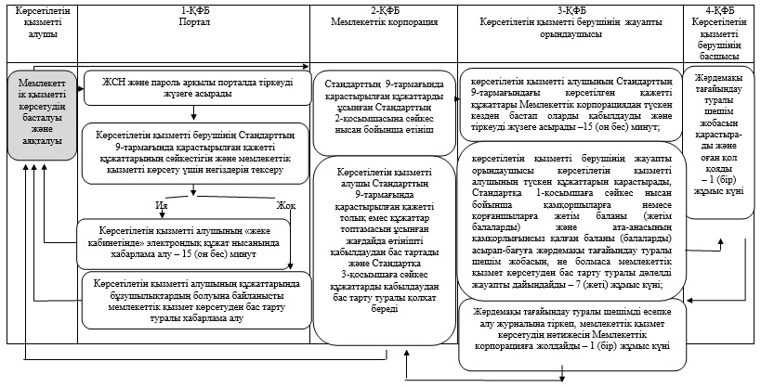

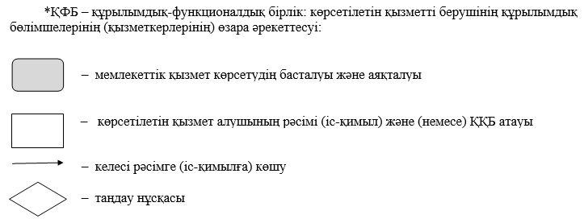

© 2012. Қазақстан Республикасы Әділет министрлігінің «Қазақстан Республикасының Заңнама және құқықтық ақпарат институты» ШЖҚ РМК